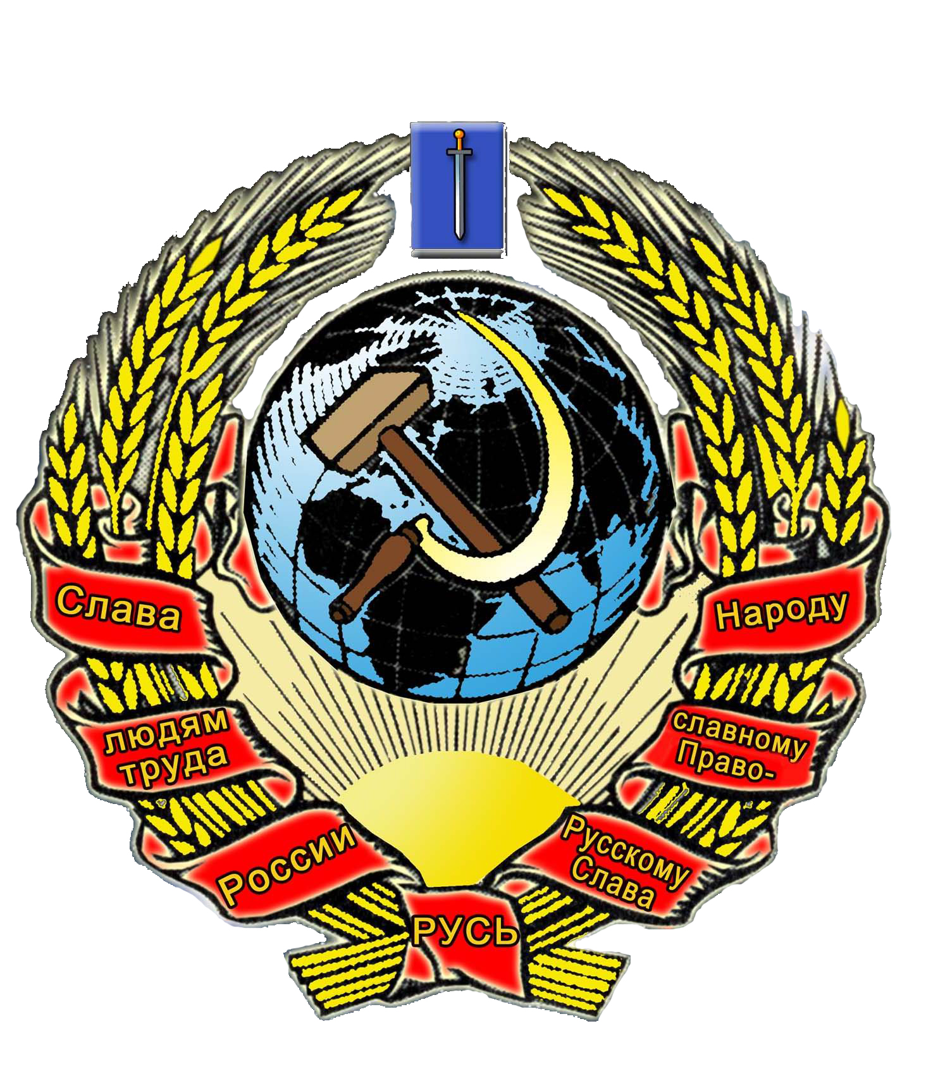

РУССКИЙ НАРОДОВ
СОБОР РОССИИ

РУССКОЕ ГОСУДАРСТВО
7 февраля 2008 года

ОБРАЩЕНИЕ
Главы Русского государства
к
ПРЕДСЕДАТЕЛЮ
Европейского Суда по правам человека.

Уважаемый Председатель!

Настоятельно прошу Вас обратить пристальное внимание на национальную проблему Русского народа на территории России, которая достаточно подробно обозначена в жалобе В.А. Вострягова к Европейскому Суду.
Верю, что человек, занимающий столь высокий и почётный Пост, не может не понимать истинного значения Русского национального народа в глобальной геополитике всего человечества, и особенно его Духовного менталитета.
Возможное исчезновение Русского народа в результате правового геноцида, проводимого в отношении его государственной политикой Российской Федерации, нанесёт непоправимый вред всему оставшемуся человечеству.
Поэтому, Вострягов В.А. и ставит своей первоочередной задачей – спасение своей национальной Семьи от предания забвению, а не личную проблему (уголовное наказание), не имеющей для него большого значения.
Возможно, что эта позиция Вострягова В.А. не совсем соответствует Регламенту Суда, что может повлечь Суд отказаться от принятия жалобы к рассмотрению.
Убедительно прошу Вас, отнестись к жалобе Вострягова В.А. в вопросе принятия её к рассмотрению (и только в нём) более снисходительно.

С искренним Уважением.
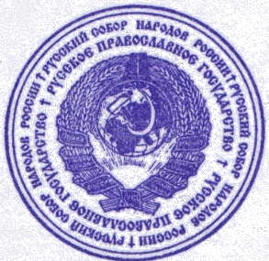

ГЛАВА
РУССКОГО ГОСУДАРСТВА Вострягов-Русский



